Allegato D ECDL UPDATE ESAMI 2015
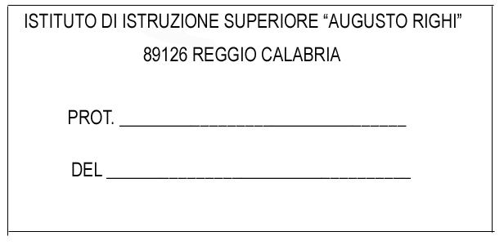

RICHIESTA PARTECIPAZIONE ESAME UPDATE
PER L'AGGIORNAMENTO DELLA CERTIFICAZIONE AL SYLLABUS 5
(Compilare con attenzione in ogni parte)

Al Dirigente scolastico

Istituto di Istruzione Superiore

“A. Righi” - 89126 Reggio Calabria

__I__ sottoscritt __ Cognome ______________________ Nome _______________________________
(è necessario indicare il cognome ed il nome esattamente come risultano sulla skills card)
nat__ a __________________________ il ___________________________ Tel. __________________
N. di Skills card ___________________ Sessione del _______________________________________

Chiede
di sostenere l'esame ECDL UPDATE per l'aggiornamento al syllabus 5:

che si terrà presso la sede dell'Istituto secondo il calendario che sarà possibile consultare all'albo della scuola.

A tal fine, secondo quanto previsto dall’art. 2 Legge 15/1968 e dall’art. 1 D.P.R. 403/1998, dichiara:

- di essere allievo interno della Scuola e di frequentare la classe ___________________:
- di essere in servizio all’interno della Scuola in qualità di _________________________;
- di essere in convenzione con _____________________________________________;
- di non essere in nessuna delle precedenti condizioni.

Allega alla presente:

- ricevuta del versamento di € 50,00 a modulo effettuato su ccp n. 229898 intestato ad Istituto di Istruzione Superiore "A. Righi" - Reggio Calabria, indicante come causale "Esame UPDATE".

- ricevuta del versamento di € 40,00 a modulo effettuato su ccp n. 229898 intestato ad Istituto di Istruzione Superiore "A. Righi" - Reggio Calabria, indicante come causale "Esame UPDATE". Solo per il personale della Scuola (Docenti, personale ATA, allievi) e i soggetti in convenzione.

Reggio Calabria li ______________ Firmato
____________________

_______________

NB. E' necessario esibire un documento di riconoscimento in corso di validità assieme alla skills card. In assenza di uno solo di questi elementi non è possibile sostenere gli esami. I minori che non possiedono ancora la carta di identità devono munirsi di fotografia autenticata.
Tale richiesta deve essere consegnata in segreteria almeno sette giorni prima della data d’esame. In caso di impedimento bisogna dare comunicazione con cinque giorni di anticipo. Se il candidato non si presenta all’esame, nonostante la prenotazione, non avrà diritto a nessun rimborso.
L'esame può essere sostenuto anche se la Skills Card è scaduta.

